Elektromotory
Zdeněk Hubáček
Gymnázium Uherské Hradiště
Abstrakt
Dílna předvedla možnost, jak souhrnně představit výukové modely elektromotorů od historické variace na Faradayův motor přes komutátorové motory stejnosměrné a střídavé až po asynchronní elektromotor jednofázový.
Modely dvou známých elektromotorů na jeden tužkový článek jsme následně sestavili a komentovali jejich princip včetně řešení častých problémů při spouštění, kdy většinou stačí oškrábat nečistoty z kontaktů.
Úvod
Elektromotor je zařízení na přeměnu elektrické energie na mechanickou, které využívá vzájemného působení magnetu permanentního a elektromagnetu, nebo dvou elektromagnetů.
Toto vyjádření s jistotou není kompletní, chtěl bych se však vyhranit, proti “definici” uvedené v Nezkreslené vědě [1], která elektromotor sjednocuje s generátorem, jehož funkce je opačná: převádí energii mechanickou na elektrickou. Zkuste točit třeba asynchronním elektromotorem, žádnou elektriku z něj nedostanete. Existují sice výjimky, kde to funguje: synchronní elektromotor, nebo stejnosměrný komutátorový elektromotor s magnety, ale ty neopravňují k nevhodnému zevšeobecnění.
Při současném masivním využití elektromotorů je navíc škoda ukázat, jak to dělají naše sady učebnic, na ZŠ pouze stejnosměrné komutátorové a na SŠ pouze asynchronní a úplně vynechat synchronní elektromotory, které jsou stále početnějšími pomocníky v ručním akumulátorovém nářadí a stále otáčejí mnoha HDD v našich PC. Jsem pro alternativu, aby alespoň na SŠ byly stejnosměrně motory připomenuty. Zejména modely, které se točí mohou být skvělým občerstvením pro partie magnetická síla působící na vodič v magnetickém poli.
V následujícím textu je u obrázků několikrát využito Flemingovo pravidlo levé ruky (to samozřejmě na ZŠ zavádět nechci) - jednotlivé elektromotory pak mohou sloužit jako procvičení a opodstatnění pravidel, která na SŠ zavádíme. Vektory, které jsou kolmo k nákresně zakresluji podle “pravidla letícího šípu” viz. obr. 1.

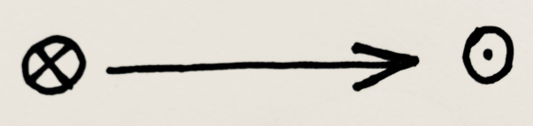
Pole míří do nákresny
Pole míří z nákresny

obr.1, pravidlo letícího šípu

Výuková sada vodič v magnetickém poli
Výuková sada, která byla vymyšlena Václavem Piskačem je bezkonkurenční pomůckou pro výuku na ZŠ i SŠ. Sám jsem si ji musel vyrobit, protože Vašek již výrobu neprovádí. Jeho návod na Fyzikálním šuplíku [2], je však vynikající, viz obr. 2.

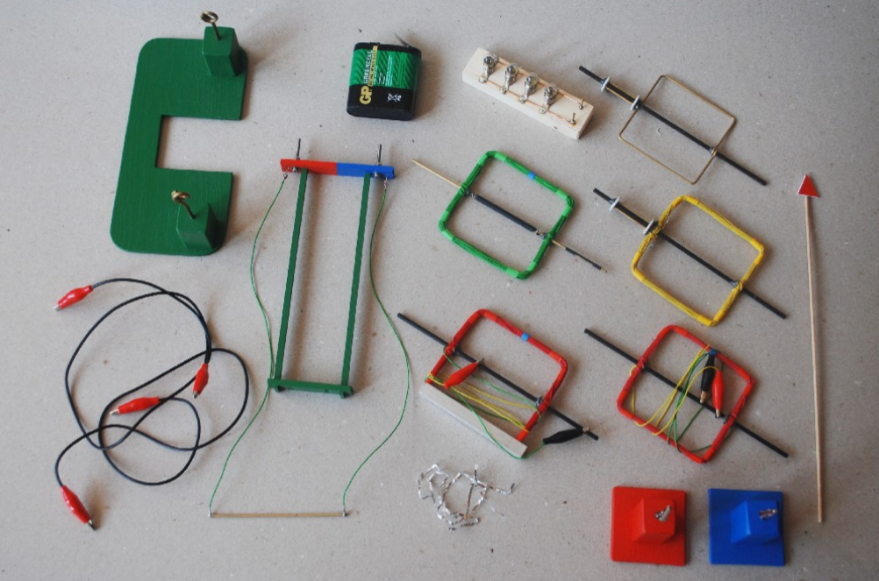
Obr. 2, výuková sada Vaška Piskače

„Nahatý“ elektromotor
Podobně je z Fyzikálního šuplíku [3] převzat i nahatý elektromotor na obr. 4, který je vyroben ořezem pláště ze stejnosměrného elektromotoru Speed 600. Je zde dobře vidět kartáčky na komutátoru a odletující jiskry (zdroje rušení), při větších proudech. S podobným motorem se setkáme ve fénech, v levných elektrických modelech aut či letadel, ve starším akumulátorovém nářadí, někdy i v kuchyňských robotech.

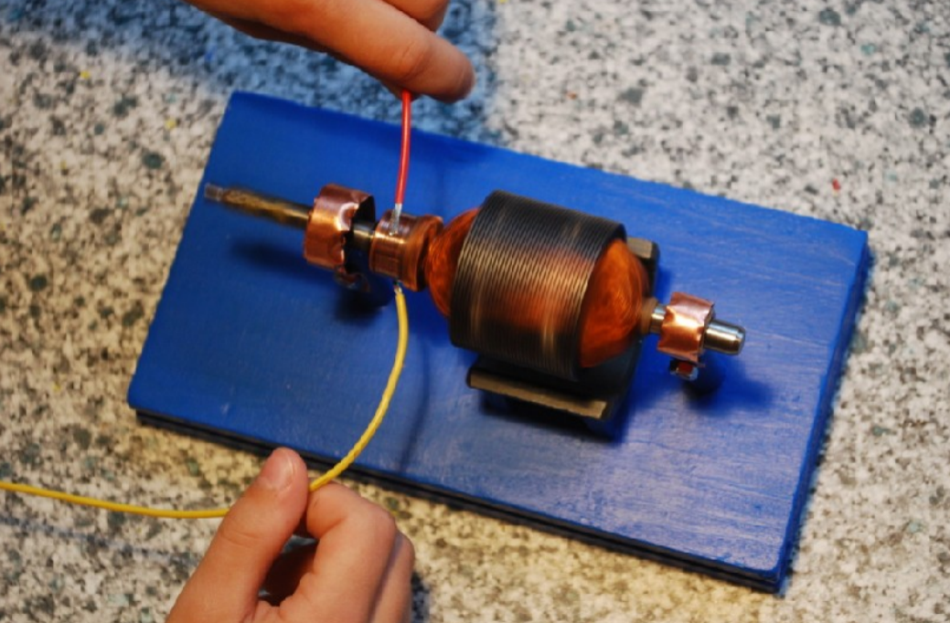
Obr. 3, nahatý elektromotor
Asynchronní jednofázový elektromotor
Zdeněk Polák mě uchvátil svou variací [4], při které princip tohoto elektromotoru předvádí s pomocí cívky 1200z (mě se osvědčila 300z cívka z téže soupravy) z rozkladného transformátoru, jádra, hliníkového kalíšku rotujícího na jehle a kusu silnějšího měděného plechu, viz obr. 4.
Do cívky je veden proud ze střídavého zdroje 24V/4A. Vířivé proudy indukované elektromagnetem v hliníkovém kalíšku samy nejsou sto kalíšek roztočit. Potřebujeme pomocnou fázi, která je vytvořena vířivými indukovanými proudy v měděné destičce, ta je oproti elektromagnetu mírně posunuta a vytváří tak „předstih“ elektromotoru (vzniká něco na způsob točivého magnetického pole, které pozorujeme u třífázového asynchronního elektromotoru).
Podobné motory se nachází v pračkách, ventilátorech, troubách viz obr. 5.

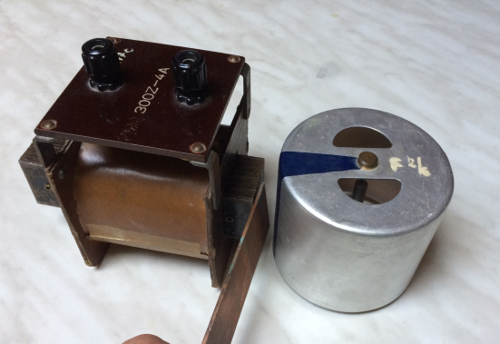
Obr. 4, modelové uspořádání jednofázového motoru, otáčení proti směru hodinových ručiček, pokud přesuneme plech na druhou stranu, změníme i smysl rotace

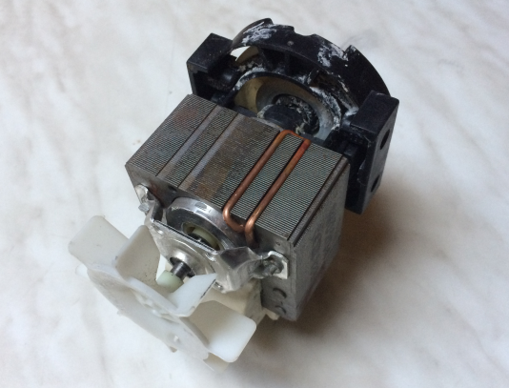
Obr. 5, jednofázový motor z čerpadla pračky (měděný zkratovaný závit vytváří pomocnou fázi)

„Lineární“ elektromotor – elektrický vláček
Měděná cívka a její působení na permanentní magnet či střelku kompasu je námětem mnoha úloh v ZŠ i SŠ učebnicích. Známý „elektrovláček“ [5] je pěknou demonstrací. Cívka je vinuta z- 30 m měděného neizolovaného drátu o průměru 1,2 mm na trnu o průměru 20 mm (násada na koště). Neodymové poniklované magnety 18 mm x 10 mm jsou dle obr. 6 nasazeny na alkalický článek AA. Podle smyslu vinutí, polarizace článku a orientace magnetů je určen směr jízdy magnetů spirálou, ze které zkratovaný článek vytváří vždy ve svém okolí elektromagnet.

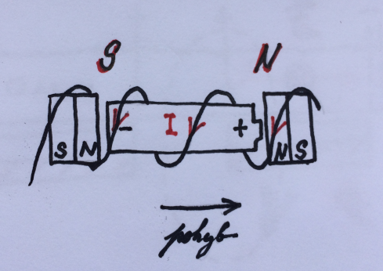
Obr. 6, náčrt uspořádání magnetů, článku a cívky
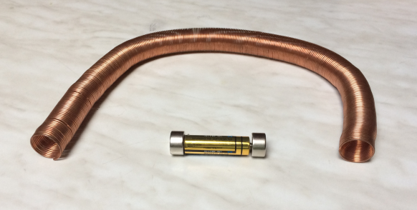
Obr. 7, skutečné uspořádání experimentu

Stejnosměrný elektromotor s polokomutátorem
Téměř klasické uspořádání poněkud vylepšil ÚDiF [6] – doplněním stojánku se motorek stává snáze použitelným. Zde je důležité použít jako rotor cívku navinutou několika (např. 15) závity lakovaného měděného drátu o průměru např. 0,4mm. Konce drátu jsou oškrábány dle obr. 8., oškrábání zajišťuje vypnutí elektromagnetu, který vykonává druhou půlotáčku setrvačností. Oškrábání je zásadní pro funkci, zajistí dobrý kontakt a dostatečný proud rotorem. Poloha oškrabů vůči rovině závitu je taková jako na obrázku, pokud jsou závity ve svislé rovině, polooškrab je v rovině vodorovné. Následuje vyvážení rotoru, těžiště musí být v ose rotace.
Permanentní magnet může být i feritový, ale my jsme v rámci dílny použili 15mm x 4mm z neodymu. Prodloužené kontakty ohnuté do tvaru háčků jsou vytvarovány z pozinkovaného vázacího drátu 1mm. Pro dobrý kontakt je vhodné drátěné háčky připájet k baterii, avšak kontakt bude zajištěn i přítlakem v držáku z polystyrenu.

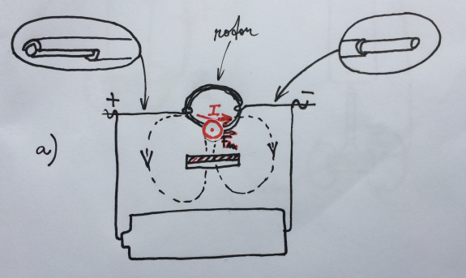
Obr. 8, náčrt uspořádání statoru a rotoru, v detailu je oškrábání polokomutátoru
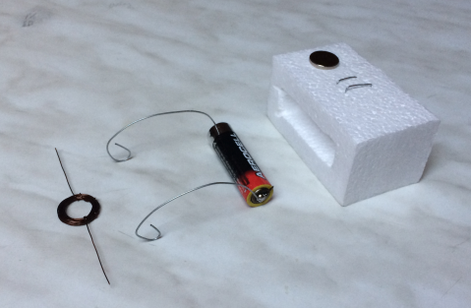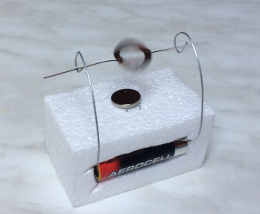
Obr. 9, skutečné uspořádání
Sériový elektromotor na stejnosměrné i střídavé napětí
Tento motor jsem okoukal na kanálu Bruce Yeanyho [7]. Místo permanentního magnetu je zde navinut elektromagnet asi 80 závitů na železném magneticky měkkém jádře (železný pozinkovaný šroub M6 vyhoví, případně lze použít i cívku bez jádra [7]) ze stejného drátu jako je rotor předchozího elektromotoru, rotor včetně oškrabů je shodný s předchozím. Dle schematického zakreslení na obr. 10 je zapojen elektromagnet rotoru s elektromagnetem statoru sériově. Oškraby vypínají oba elektromagnety současně, nezkratuje se tak trvale zdroj. Zajímavostí je, že přepólováním zdroje se nezmění smysl otáčení elektromotoru, museli bychom převinout některý z elektromagnetů. Motor lze proto připojit jak na stejnosměrný, tak na střídavý zdroj. Podpěry rotoru jsem pro lepší tvarovou stálost ohnul z mosazného svařovacího drátu o průměru 1,5 mm.
Sériové elektromotory motory, samozřejmě s kompletním komutátorem, se používaly např. ve vrtačkách Narex a kuchyňských šlehačích ETA starší výroby a s jistotou je najdeme i v některých současných výrobcích.
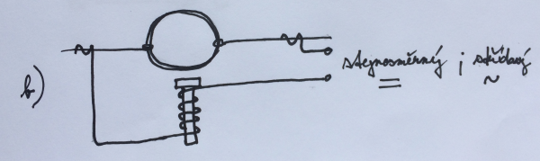
Obr. 10, náčrt uspořádání statoru a rotoru
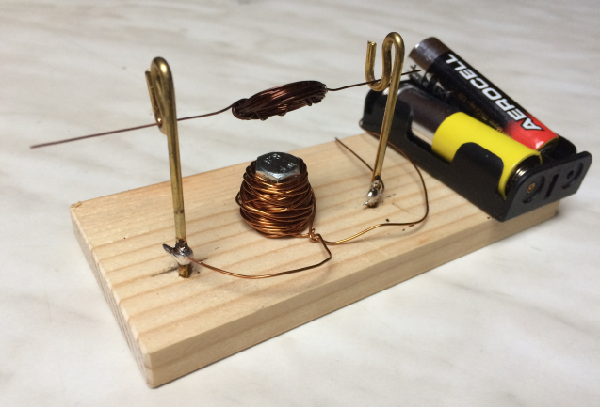
Obr. 11, skutečné uspořádání, napájení střídavým zdrojem řeším přes krokosvorky připojené v bodech označených červenou tečku, napájím školním regulovaným střídavým zdrojem, používám napětí 1,5 V – 4,5 V
Synchronní elektromotor
Točivé magnetické pole tvořené statorovými elektromagnety má v tomto případě stejnou frekvenci jako rotor. Hlavním problémem synchronních elektromotorů je jejich roztočení, v minulosti se rotor roztáčel mechanicky zpravidla pomocným elektromotorem, v současnosti se využívá elektronického buzení. Aby bylo možno motor roztočit, otáčky rotoru sledovány a točivé pole je regulátorem přizpůsobeno. Vyrobit takovýto regulátor je poněkud komplikovanější, proto jsem vyrobil pouze pulzní generátor inspirovaný obvodem pro magnetické kyvadlo [8], který pouští elektrický proud do elektromagnetu právě v okamžiku, kdy kolem prochází rotorový magnet. Schéma je na obr. 12. Detekce polohy magnetu je zde zajištěna indukovaným elektrickým proudem v cívce, která je následně cívkou budicí, spuštění a vypnutí budicího proudu zajišťuje dvojice tranzistorů.
Magnetické lože rotoru ukazuje obr. 13, není však nezbytné, rotor jsem měl zkusmo zhotoven na potravinářské špejli a vrtěl se i v „ložisku“ z plastové slámky.
Budicí cívku lze vinout jako 500 závitů na vzduchovém jádře ve tvaru dle obrázku 13 (kruh o průměru 2 cm a výšce 2 mm vinutý lakovaným drátem 0,2 mm, mezi dvěma vršky od PET lahve, které jsou nasunuty na šroubu M6 upnutém ve vrtačce, celek je zafixován sekundovým lepidlem a obnaženo). Variantou cívky, kterou jsem rovněž s úspěchem vyzkoušel, je cívka z ramínka HDD, je sice již navinutá, ale zase se někdy obtížněji dostanete ke kontaktům.
Napájení je podle schématu 3 V stejnosměrným zdrojem, ale poslední verze běžela už na 1,5 V.

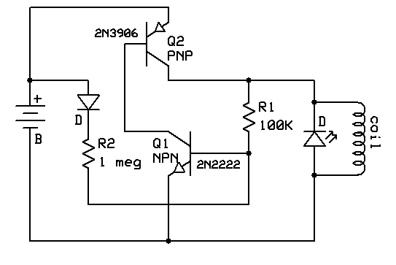
Obr. 12, schéma pulzního zdroje, hodnoty R1 a R2 v napěťovém děliči se mohou lišit v závislosti na použité cívce

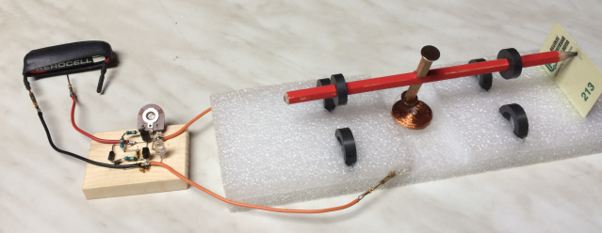
Obr. 13, uspořádání elektromotoru napájeného 1,5 V článkem
Solenoidový motor
Solenoidový motor využívá toho, že magneticky měkké jádro 1. vyčnívá ven ze solenoidu a při zapnutí proudu solenoidem se do něj vtahuje. Lineární pohyb je pomocí ojnice a klikového hřídele 4. převáděn na rotační pohyb setrvačníku 3. Součástí klikového hřídele je jazýčkový přerušovač 2., který vypíná proud v solenoidu při dotáčce setrvačníku a vysouvání jádra 1.
Výhodou motoru je nenáročnost na materiál. Solenoid je vinut 150 závity lakovaného drátu 0,3 mm na plastové trubičce, jádro je tvořeno kouskem hřebíku tloušťky vhodné do trubičky. Kliková hřídel, která uzavírá elektrický obvod, je tvořena neizolovaným měděným drátem průměru 1,2 mm. Přerušovač je zhotoven z rozklepaného mosazného drátu, který je vetknut do dřevěné lišty. Aby přerušovač příliš nebrzdil otáčení klikové hřídele, je lišta s prkénkem spojena prostřednictvím ocelové struny 0,4 mm
Mechanicky je motor celkem citlivý na preciznost provedení, pokud je vše vyvážené a volně se otáčející, funguje na plochou baterii.

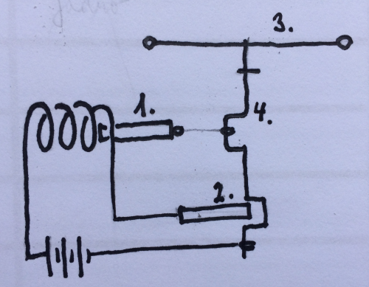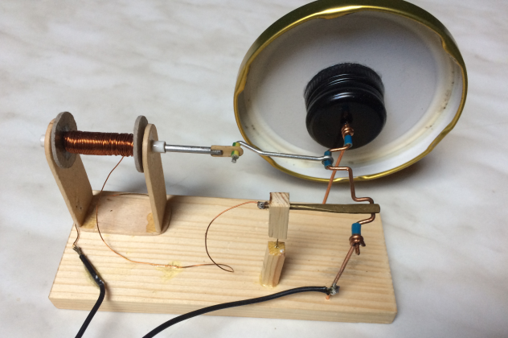
Obr. 14, obvod motoru a jeho reálné uspořádání
Homopolární motory
Další klasikou jsou homopolární motory, u kterých osová symetrie magnetického pole nevyžaduje přepínání elektromagnetu, který krouží okolo stejné osy. Na dílně jsme zhotovovali dva typy těchto motorů. Použili jsme přitom stejný magnet a stejný článek AA jako u výše pospaného motoru na obr. 9. Pro účely homopolárního motoru je vhodné důlčíkem vytvořit prohlubeň na pólu, který je ložiskem rotace a důkladně očistit všechny kontakty, pokud motor po čase znovu spouštíme.
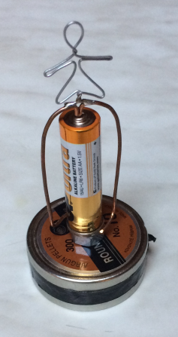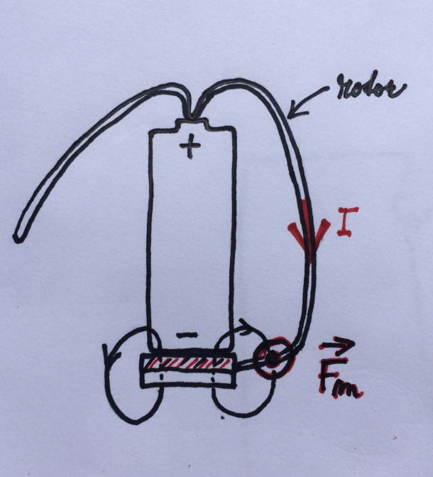
Obr. 15
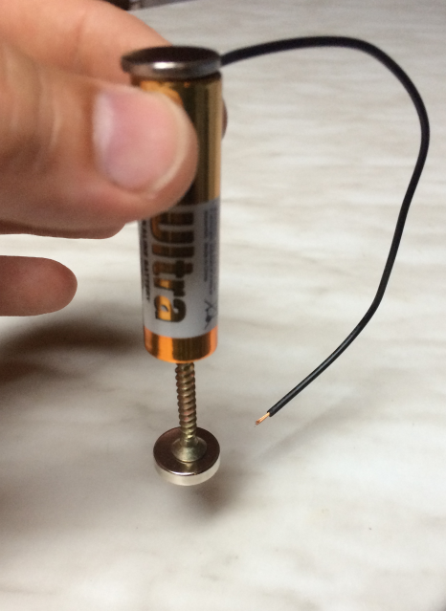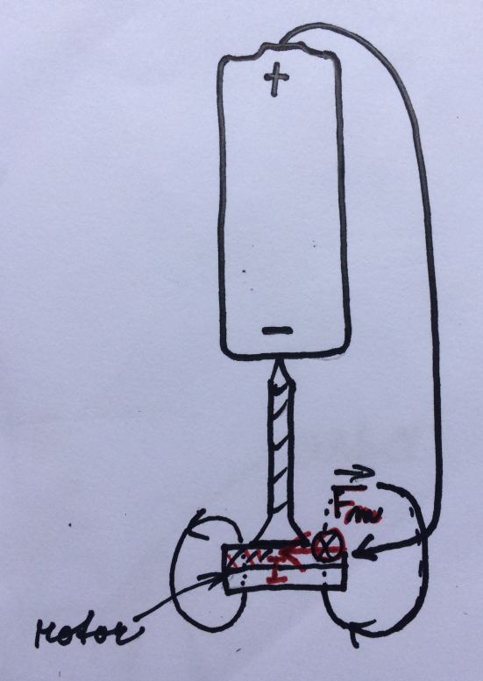
Obr. 16
Motory s vodivou kapalinou
Faradayův motor na obr. 17 jsem okoukal od ÚDiFu [6]. Je nenáročný na pomůcky, stačí tři feritové magnety matice M6, kelímek od jogurtu, destička a kus měděného drátu bez izolace. Vanička je zalita roztokem kuchyňské soli (používám nasycený roztok, aby proud byl dostatečný i při bezpečném napětí), který vytváří vodivé spojení. Pokud disponujete dostatečným množstvím rtuti, můžete ji použít místo roztoku soli, ale pozor na proudy, bude to téměř čistý zkrat. Volně zavěšená tyčinka začne vlivem magnetické síly kroužit v roztoku. Pro spolehlivý provoz je třeba napětí 12V při proudu řádu jednotek ampér (běžně vystačí školní zdroj se zatižitelností 4 A s jističem či ochranou proti přetížení, dráty se mohou pod vodou setkat, což by bylo zejména při napájení lepším akumulátorem dosti ohnivé). Při dobrém nastavení se motor rozběhne i na 6 alkalických článku spojených do série.

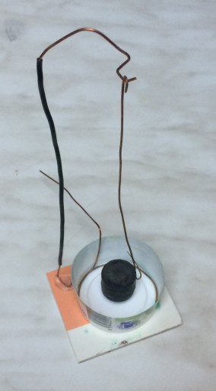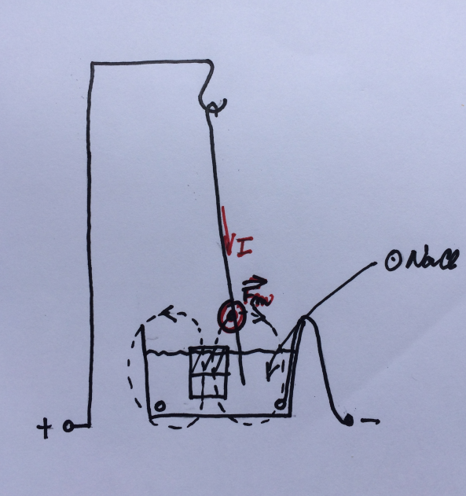
Obr. 17, Faradyův elektromotor, řez uspořádáním
MHD (magnetohydrodynamický) pohon na obr. 18 je prý jako „housenkový (tichý) pohon“ využíván u námořních ponorek, slaná voda je v komoře se zkříženým magnetickým a elektrickým polem uváděna do pohybu bez potřeby lopatek, jejichž údery do vody jsou v sonarech dobře slyšitelné. Zdroj poslouží stejný jako v předchozím uspořádání.
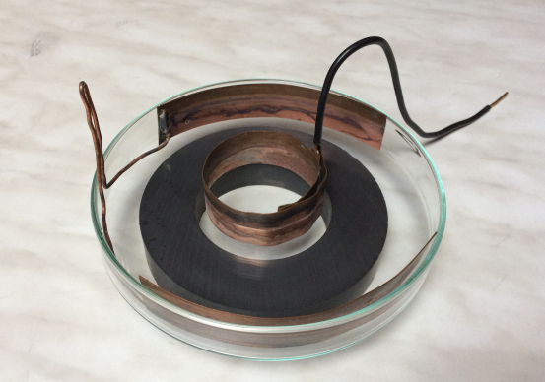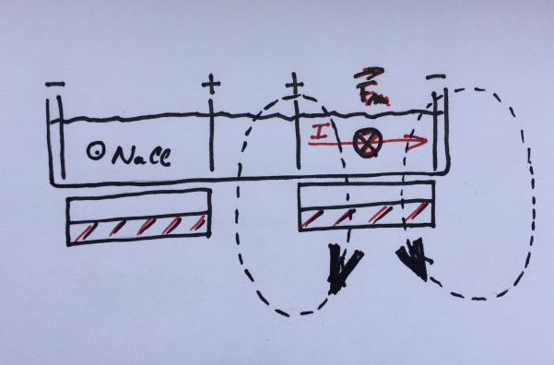
Obr. 18, kapalinový elektromotor, řez uspořádáním

Literatura
[1] https://www.youtube.com/watch?v=r7vzux7l9y8
[2] http://fyzikalnisuplik.websnadno.cz/elektro/vodic_v_magnetickem_poli.pdf
[3] http://kdf.mff.cuni.cz/heureka/sborniky/DilnyHeureky_2012.pdf
na s.131-150
[4] http://fyzikalnisuplik.websnadno.cz/fyzika/nahaty_motor.pdf
[5] http://www.hybrid.cz/nejjednodussi-elektricky-vlak-na-svete
[6] http://udif.cz/portfolio/elektromotorky/
[7]https://www.youtube.com/watch?v=tBQLGrXohL8
[8]https://www.instructables.com/id/The-Magbot-pendulum/
[9] elixir-do-skol-rc-uh.webnode.cz/l/elektromotory/

